МУНИЦИПАЛЬНОЕ БЮДЖЕТНОЕ ОБЩЕОБРАЗОВАТЕЛЬНОЕ УЧРЕЖДЕНИЕ
СРЕДНЯЯ ОБЩЕОБРАЗОВАТЕЛЬНАЯШКОЛА
села СУЛЯЕВКИ
Ежемесячная школьная газета№3 ноябрь 2023 г.

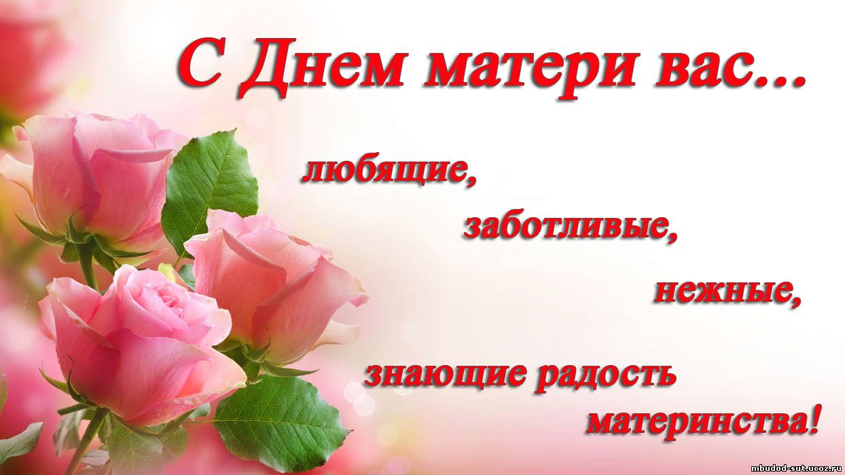

Родительское собрание | 2 | Мини-футбол в школы | 6
День народного единства | 3 | День матери | 7
Синичкин день | 4 | След детских и молодежных объединений | 8
Я и мои права | 5

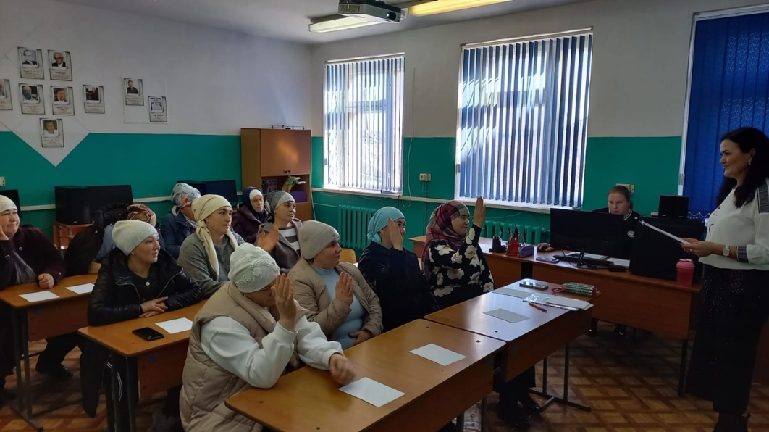
1.11.2023г в МБОУ СОШ села Суляевки прошло родительское собрание. О безопасности детей рассказала Чаббарова А.И..
На собрании обсуждались итоги первой четверти, вопросы подготовки к экзаменам, организации питания.
На собрании присутствовала педагог-психолог Зябиров И.Ф. Она провела с родителями беседу и тренинговое занятие "Если ребенок может и не хочет учиться"..

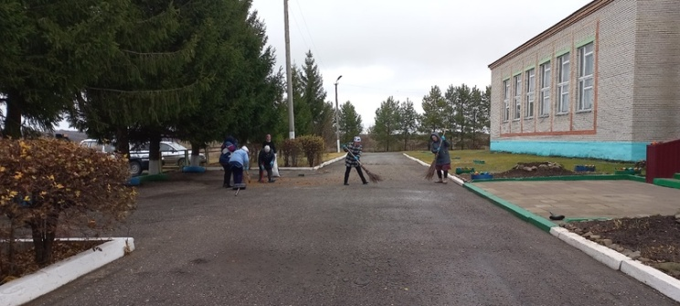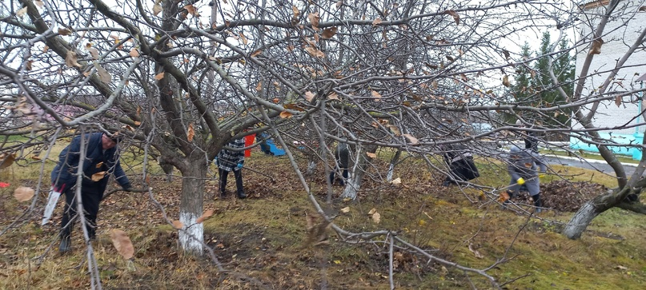

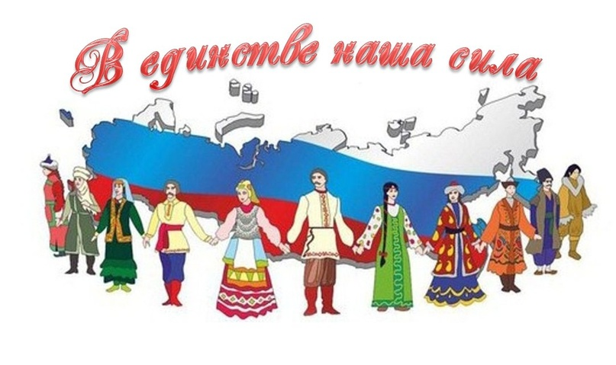
4 ноября вся Россия отмечает День Народного Единства. Этот день занимает особое место среди государственных праздников современной России. Он связан с событиями 1612 года – подвигом наших предков, которые сплотились во имя свободы и независимости Родины. В этот день в нашей школе состоялись следующие мероприятия: беседа «Символы Российского Государства», конкурсно-игровая программа «Мы граждане России», конкурс рисунков «Широка страна моя родная…».

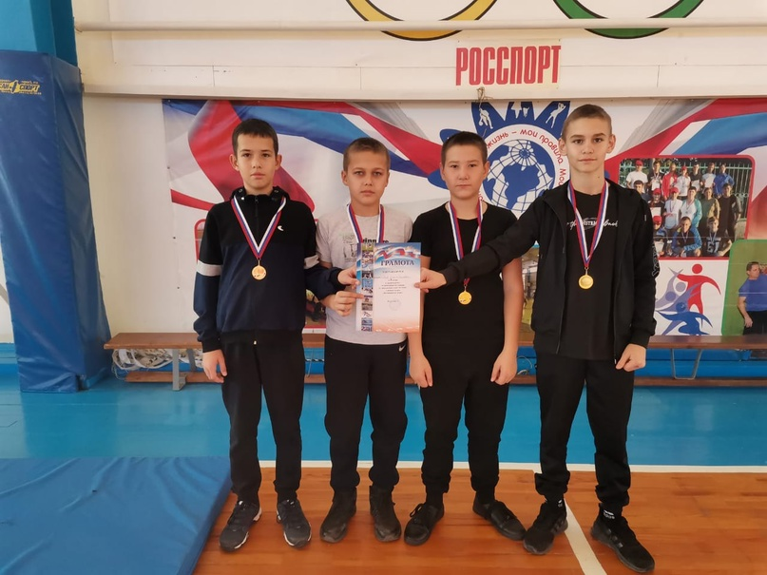
Команда ребят из нашей школы приняла участие и заняла призовые места в районной акции "Богатырские игры" в рамках празднования Дня народного единства.

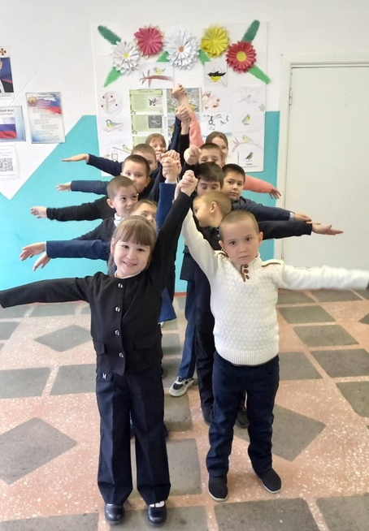
Экологический праздник с трогательным названием "Синичкин день" официально появился в нашей стране не так давно. Он был учрежден по инициативе Союза охраны птиц России и отмечается ежегодно 12 ноября.
В этом году, традиционно, учащиеся начальной школы вспоминали о зимующих птицах, рассуждали о том, как помочь им зимой. Много интересного узнали об истории и обычаях данного праздника. Для оформления стенда, посвященного этому дню, дети сначала нарисовали символ праздника – синичку, а затем изготовили поделку на мастер–классе. На прогулке повесили кормушки, которые смастерили дома вместе со своими родителями.
Через познавательный интерес детей к природе родного края, желание заботиться о птицах, творческую деятельность, связанную с данной темой, повышается экологическое сознание учащихся.
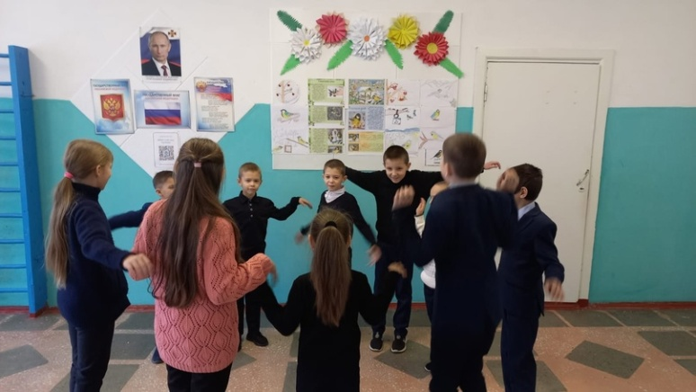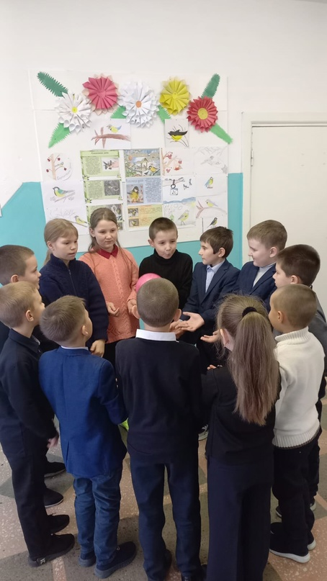
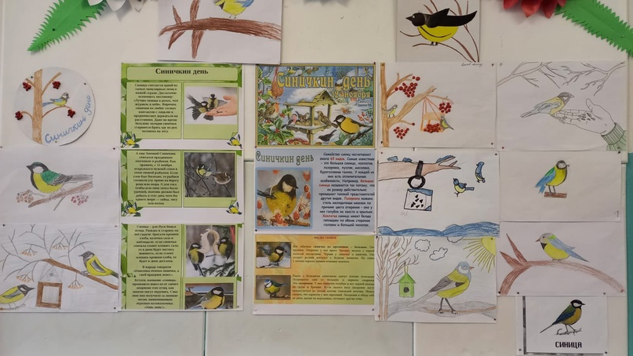

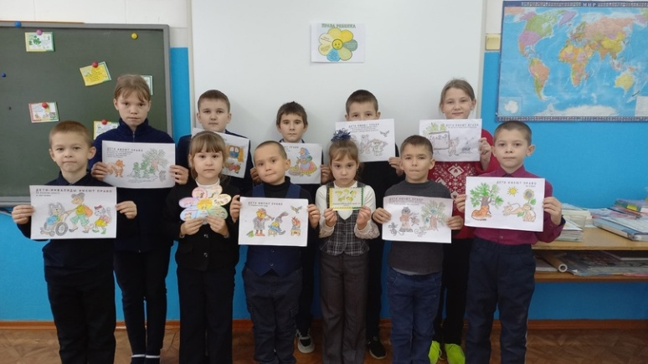
В рамках всероссийского дня правовой помощи детям в начальных классах 13 ноября прошёл классный час "Я и мои права". Ребята ознакомились с правами и обязанностями детей в школе и повседневной жизни, обсуждали разные жизненные ситуации. Каждый ребёнок должен знать свои права. Но не менее важно помнить о том, что кроме прав, у каждого человека есть и обязанности. Где бы не жил человек, какие бы роли он не исполнял он, прежде всего, – человек, личность. А у каждого человека есть права, личные права человека. Они принадлежат каждому от рождения и их нельзя отменить.

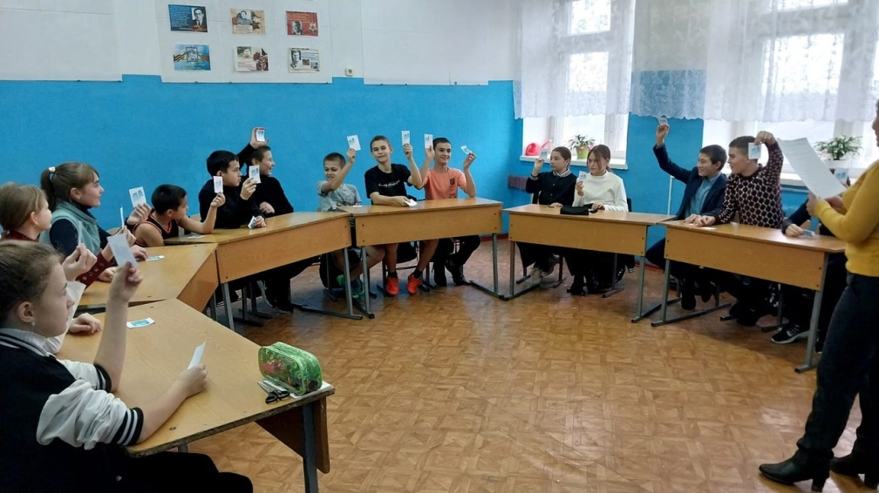
Внеклассное мероприятие "Правовая викторина".
Целью мероприятия было формирование ответственного отношения к своим правам и обязанностям, закрепление полученных знаний.
Участниками викторины были учащиеся 5-7 классов. В ходе мероприятия царила доброжелательная атмосфера. Дети активно отвечали на вопросы, выполняли задания. Учащиеся вспоминали сказки, говорили об ущемлении прав, персонажей сказок, спорили, разбирая конфликтные ситуации.
В конце мероприятия учащиеся пришли к выводу, что нужно выполнять свои обязанности и помнить о своих правах.

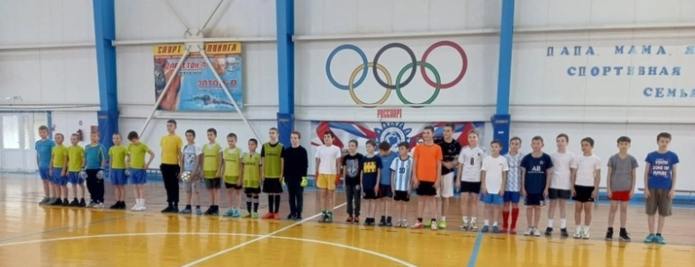
Напрошедшей недели завершился муниципальный этап общероссийского проекта "Мини-футбол в школу". За выход в зональный этап соревнований боролись юноши 2008 – 2009, 2006-2007 годов рождения. По итогам проведенных встреч места распределили следующим образом:
Юноши 2008 – 2009 г.р.
1 место - филиал МБОУ СОШ с. Даниловка в с. Ст. Карлыган
2 место - МБОУ СОШ с. Суляевки
3 место - МБОУ СОШ с. Даниловка
Юноши 2006 – 2007 г.р.
1 место - МБОУ СОШ с. Лопатино
2 место - филиала МБОУ СОШ с. Даниловка в с. Ст. Карлыган

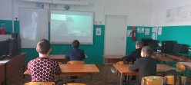
В рамках проекта "Киноуроки в школах России" учащиеся 7 класса просмотрели фильм "Первое дело"
(Неудачный день в школе, спасение щенков, случайный разговор, — череда совсем не связанных между собой событий привела Олега к решению, которое изменило его жизнь.)
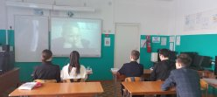
В рамках проекта "Киноуроки в школах России" учащиеся 9 класса просмотрели фильм "Не трус и не предатель"
(Славка и Вовка — не только одноклассники, но и лучшие друзья. Но в любой дружбе наступает момент проверки. В их дружбе этот момент наступил тогда, когда скромного Славку учительница Нина Владимировна попросила отнести дорогой микроскоп из класса в лаборантскую. Вовка уговаривает Славку ради их дружбы сбегать с микроскопом за школу, чтобы исследовать воду из лужи.
Но из-за неосторожности ребят на микроскоп наезжает большой джип, и относить уже становится нечего. Славку ждут большие неприятности.)
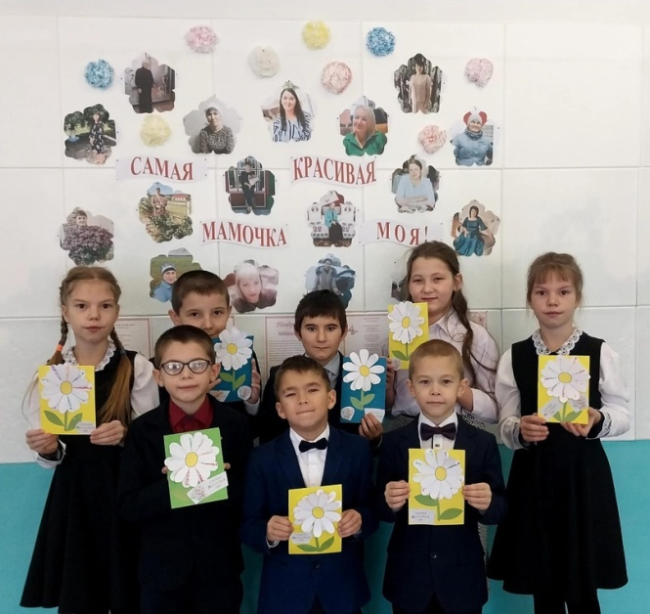
Наверное, нет ни одной страны, где бы не отмечался День матери. В России этот праздник отмечается в последнее воскресенье ноября. Из поколения в поколение для каждого человека мама - самый дорогой человек в жизни.
Обучающиеся 1-5 классов под руководством своих классных руководителей за несколько занятий сделали «3D поделку для мамы". Дети подбирали цвета для своих работ, вырезали, клеили, мастерили открытки. Изготовление подарка для самых родных и любимых на свете принесло массу удовольствия и радости. В ходе мастер – класса учащиеся научились создавать что – то красивое, проявлять фантазию, выражать эмоции и радоваться результату своего труда.
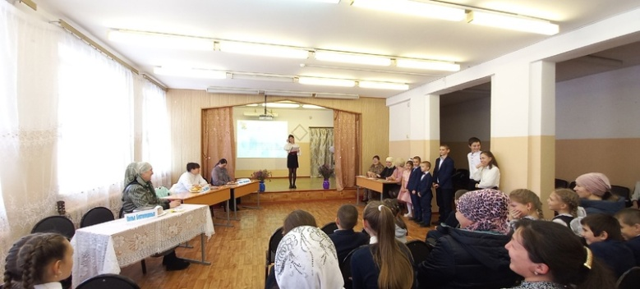
В нашей школе прошел праздник, посвященный международному Дню матери. День матери - это один из самых трогательных праздников, потому что каждый из нас несет в своей душе единственный и неповторимый образ – образ своей мамы, которая все поймет, простит, всегда пожалеет и будет беззаветно любить несмотря ни на что.
Именно поэтому сегодня учащиеся решили отдать дань уважения, признательности и благодарности всем матерям и бабушкам и устроили для них замечательный праздник. Учащиеся 1-11 классов показали свои творческие таланты: рассказывали стихотворения, исполняли песни и танцы, а мамы в свою очередь поучаствовали в занимательных и интересных конкурсах.
Много добрых и ласковых слов услышали мамы в этот день в свой адрес. Специально подготовленные ребятами номера вызывали волнение и радость, заставляя сердца зрителей биться в унисон. Каждое произнесенное слово стало своеобразным подарком для всех присутствующих матерей.
Помимо выступлений, ученики представили свои рисунки и поделки, сделанные своими руками, чтобы передать искренние поздравления и признательность матерям. Эти подарки стали знаком глубокой привязанности и уважения к женщинам, которые так заботливо воспитывают их.
Уходили мамы с особым чувством – одухотворения и легкости. Праздник выдался на славу!
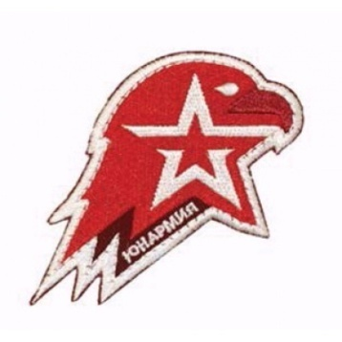
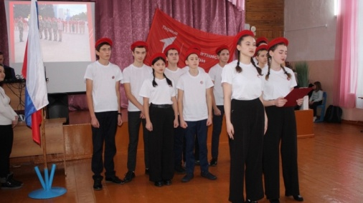
В Первичном отделении «Движения Первых» школы села Лопатина, 28 ноября 2023 года, состоялся Муниципальный слет детских и молодежных патриотических объединений и движений, посвященный «Дню Героев Отечества».
В Слёте приняли участие 4 команды Юнармейцев Лопатинского района, активистов «Движения Первых».
Участники мероприятия продемонстрировали навыки строевой подготовки, сборке и разборке автомата, умение слаженно работать в команде, исполнили песни о родине.
Командиры Юнармейских отрядов награждены грамотами Отдела образования Лопатинского района.
Ребята обменялись опытом работы в патриотическом направлении и получили много незабываемых эмоций!

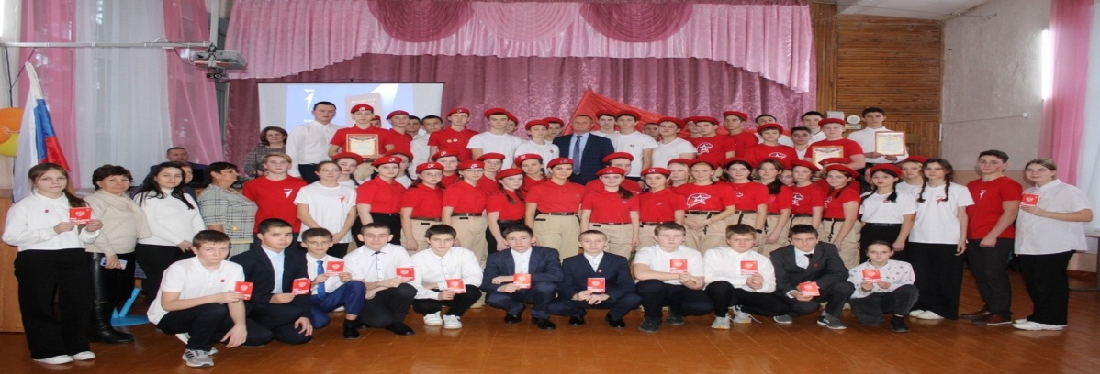
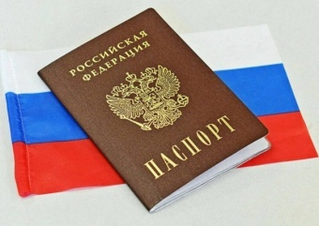
В среду, 28 ноября 2023 года, в Первичном отделении «Движения Первых» школы села Лопатина состоялась торжественная церемония вручения паспортов Российской Федерации в рамках Всероссийской программы «Мы – граждане России».
В церемонии вручения главного документа гражданина Российской Федерации приняла участие первый заместитель главы администрации Лопатинского района Любовь Какулина.
Первый паспорт в торжественной обстановке получили 23 подростка Лопатинского района, которые отличились в спорте, науке, творческой, учебной и волонтерской деятельности.Из наше школы получили паспорта ученики 8 класса Биктемеров Хамид и МухаевИльяз.
Вместе с главным документом ребята получили памятные подарки: красочные обложки и яркие значки с символикой «Движения Первых».

Редколлегия: Багапова А.,Зайнетдинова Л.,
Фотокорреспонденты: Чаббарова Д.
Корреспонденты: Бакеева А.
Верстка: Арсланова А., Нигмятуллина Э.
Руководитель:Арсланова Гульсиня Мияссяровна

